ПРИЛОЖЕНИЕ №1
УТВЕРЖДАЮ:
Генеральный директор ЗАО «Далур»
________________А.А. Дементьев
« ____ » ________________ 2012 г.

Техническое задание
на разработку проектной докментации
«овощехранилище на Центральной промышленной площадке»

- Общие положения.

  - Наименование объекта строительства: «Овощехранилище на Центральной промышленной площадке».
  - Местоположение объекта: Курганская область, Далматовский район, с.Уксянское, ул.Ленина, дом 42.
  - Основание для проведения работы: утвержденный ИП ЗАО «Далур» на 2012 год/
  - Заказчик: ЗАО «Далур».
  - Подрядчик: определяется по итогам проведения конкурентных процедур.

2 Исходные данные для проектирования.

Цель: Разработать проектную документацию строительства овощехранилища для существующей столовой включая но, не ограничиваясь разделами - стройгенплан, КЖ, АР, ЭО, ЭМ, ПОС, сметы.

  - Характеристика здания овощехранилища.
- одноэтажное из бетонных стеновых блоков размерами в плане 8,7*6 м., высотой 2,5 м. (до низа несущих конструкций);
- перекрытие – круглопустотные плиты перекрытия утепленные экструдированным пенополистиролом;
- стены – бетонные фундаментные стеновые блоки (ФБС);
- перегородки - каркас (вертикальные стальные опоры), перегородки с возможностью набора по высоте (пиломатериал обрезной - 50 мм );
- стеллажи – каркас (металлический), стеллаж (пиломатериал обрезной);
- окна – нет;
- двери – согласовать с заказчиком;
- полы – бетонные;
- оборудование – нет;
- энергоснабжение – определить проектом (предусмотреть не менее одной розетки);
- освещение – определить проектом;
- вентиляция – естественная;
- отопление – нет;
- заглубление фундамента – 0,8-1 м;
- обваловка грунтом – высоту обваловки определить проектом.

Схема помещений овощехранилища представлена на Рис.1.
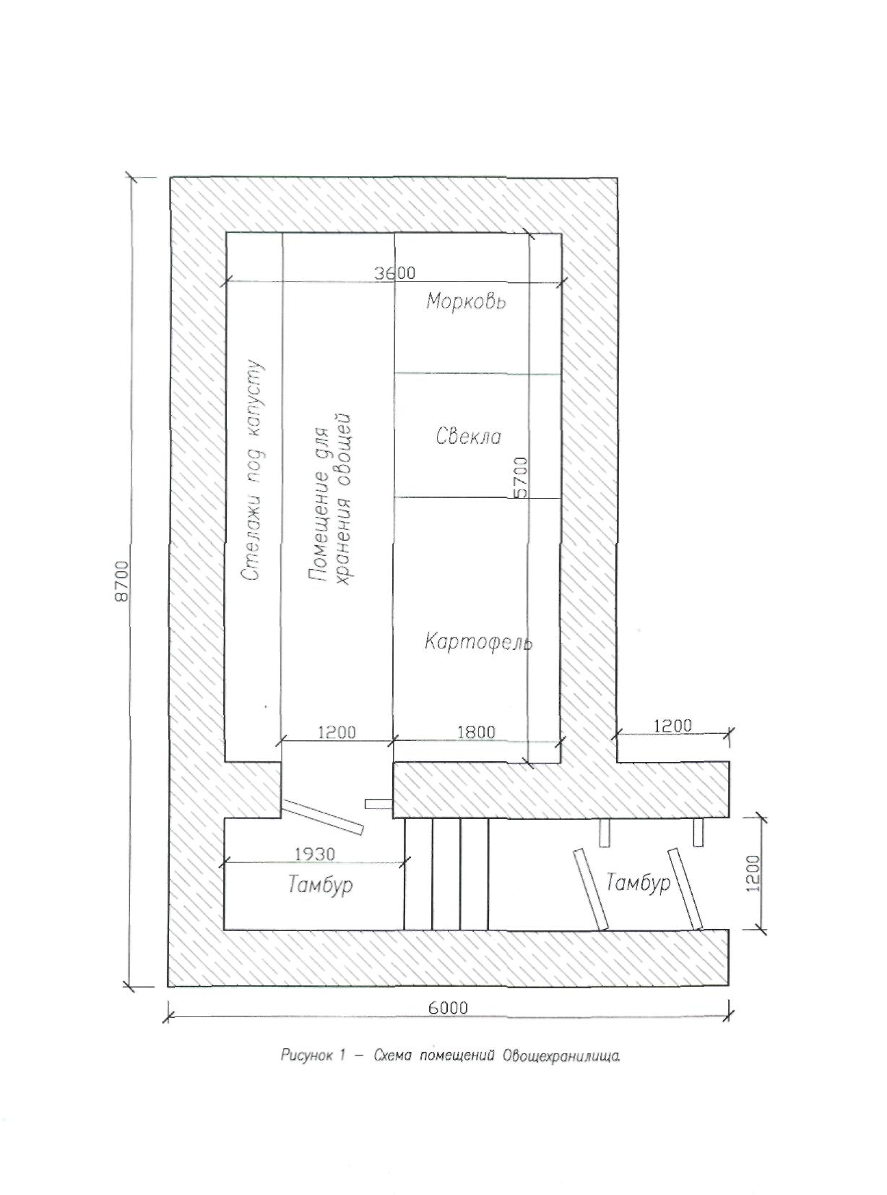

- Требования Заказчика к выполнению работ.

  - Сроки разработки проектной документации с 10 мая 2012 года - до 22 июня 2012 года.
  - Все проектные решения должны быть согласованы с Заказчиком в объеме, необходимом для последующей сдачи инженерных систем и коммуникаций эксплуатирующим службам.

Начальник отдела
капитального строительства А.А. Юрин

